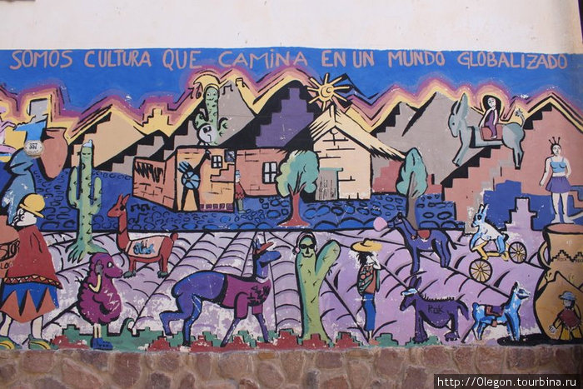

Игры детей Аргентины.

Здравствуйте, ребята! Сегодня мы продолжаем наше знакомство с играми народов мира.
Наш мир велик и разнообразен. Его населяют миллионы людей во всех частях света. И в зависимости от места жительства и погодных условий, все люди выглядят по-разному. У них разный цвет кожи, волос, разный разрез глаз, разные носы и одеваются они все по-разному, и это уже говорит о том, что все мы принадлежим к разным народам. Каждый народ делает мир таким ярким и красочным!
И следующая страна, куда мы отправимся, находится на континенте Южная Америка, который находится на другом конце Земли. Это Аргентина. Её называют «землей шести континентов». Считается, что люди заселяли Аргентину уже 13 000 лет назад. Аргентина - вторая по величине страна Южной Америки. Вдоль всей западной границы Аргентины простираются Анды - крупнейший горный массив Западного полушария.
Флаг и герб страны
На флаге синий цвет означает - небо и океан, а белый – снег гор Анд. Солнце – национальный символ Аргентины.
На гербе изображено пожатие рук, что говорит о дружбе народов этой многонациональной страны. Руки держат шапку Свободы древних народов.
Столица Аргентины – Буэнос – Айрес один из самых красивейших городов мира.
Население города - 3 млн. жителей, а с пригородами – около 12 млн. жителей. Для аргентинцев столица и страна неразделимы.
В Буэнос-Айресе и его пригородах проживает 40% населения страны.
В Буэнос-Айресе есть самая длинная в мире улица. Она называется Нивадья. Имеет 20 тысяч номеров домов.
В столице Аргентины находится самая широкая улица в мире - улица 9 июля. На ней машины ездят по 10 полосам в каждую сторону.
В Буэнос-Айресе 120 различных музеев, много красивых зданий, исторических центров.
Национальная одежда - пончо, самбрэро, нашейный платок - основные атрибуты аргентинской одежды. В женском костюме обязательна широкая юбка. Большую территорию Аргентины занимает пампа – степи, где выращивают пшеницу, и пасут огромные стада коров.
А во что любят играть дети Аргентины?
Я научу вас Аргентинской народной игре «Поезда».

«Поезда»
Цель: развитие внимания и ловкости.
Ведущий 2:Каждый игрок берет себе депо (обруч). В середине площадки стоит водящий – паровоз. У него нет своего депо. Водящий идет от одного вагона к другому. К кому он подходит, тот следует за ним. Так собираются все вагоны. Паровоз неожиданно свистит, и все бегут к депо, паровоз тоже. Игрок, оставшийся без места, становится водящим – паровозом.
Сегодня мы с вами начали знакомство с Аргентинскими играми.
- Ребята, а вам понравилось сегодняшнее занятие?
- А какие Аргентинские игры вы знаете?

